牛奶盒配置键值

首先打开QMK网站

<http://qmkeyboard.cn/>

并在图中UPLOAD上传附带的JSON文件

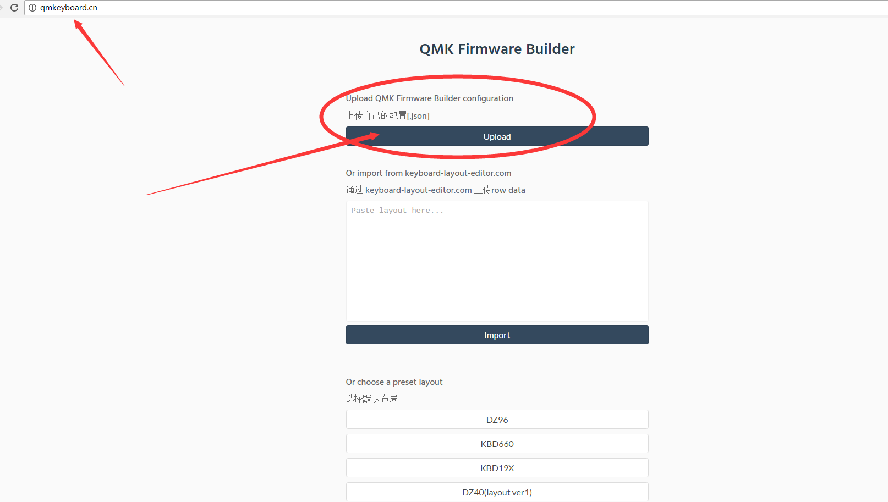

一般只需要使用KEYMAP键位和macros宏，其他选项不需要改动

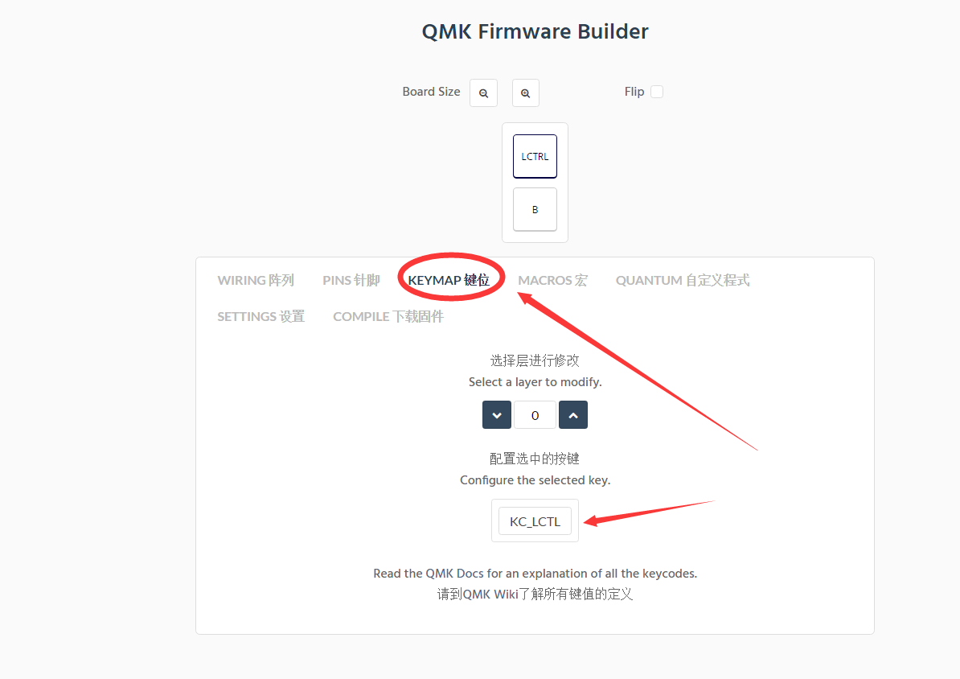

在上方选择按键，就可以在下方设定键值，可配置多层，可配置宏

比较常用的切换层按键是MO和LT

Mo用于切换层，按住切换到指定层，松开回到默认层

Lt是组合功能，可以单击是一个键值，按住成为和MO一样的功能

具体键值类型可参看附件的QMK说明文档

设置完成后，选择compile下载固件，生成一个HEX文件

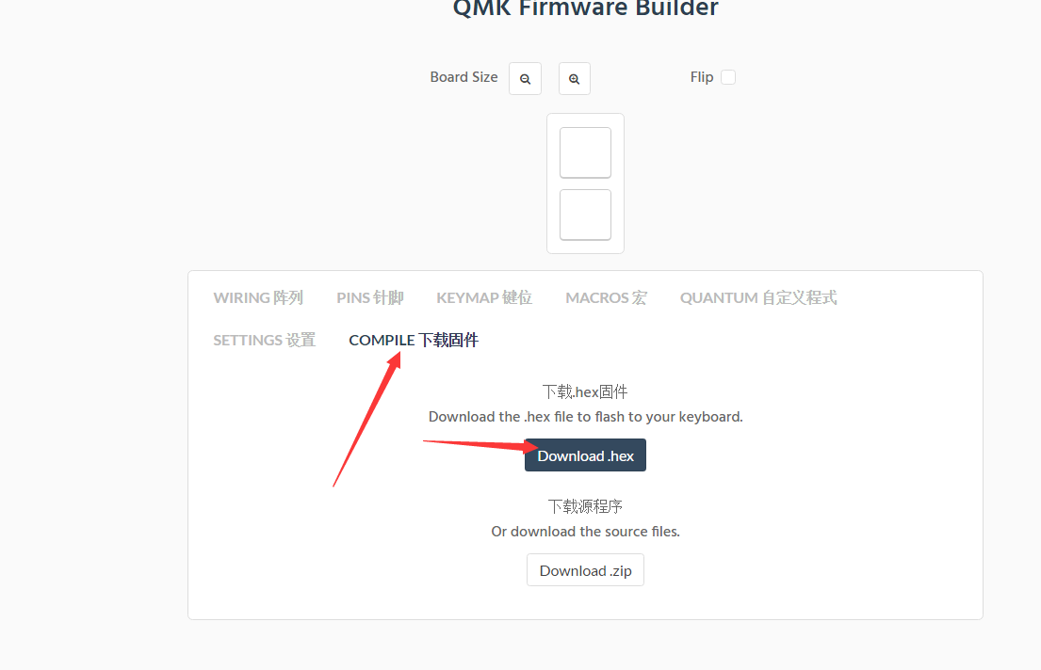

然后使用附件中的刷机软件

选择这个HEX文件，再点击刷新固件

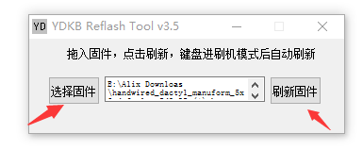

会进入一个等待复位信号的命令行界面

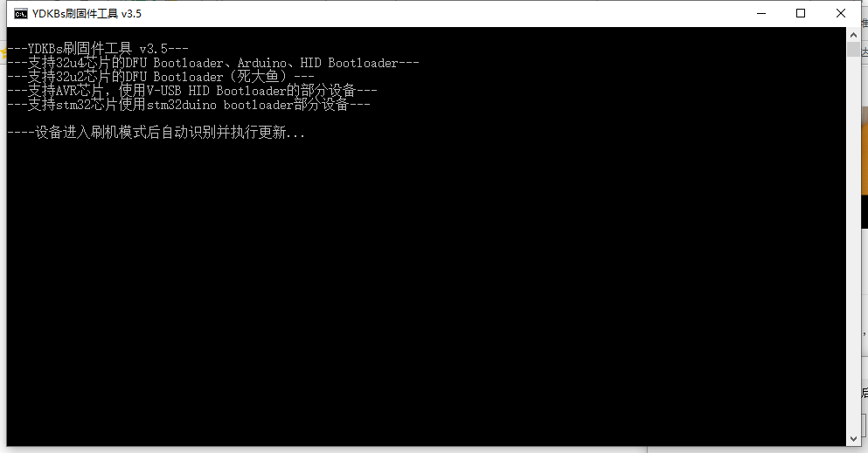

在这个界面下，需要拆开外壳短接主控板的右侧第二三脚，给一个复位信号

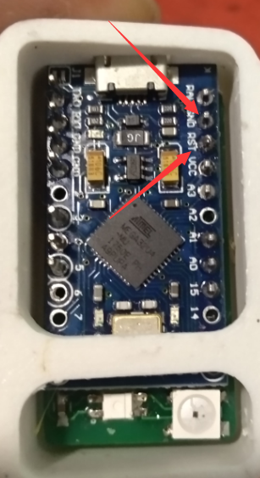

之后就可以进行刷机了，大约十几秒，刷机完成，就可以使用新设置的配列了

USB3.0 3.1接口有些会有兼容性问题，建议使用USB2.0接口刷机